**Interfaz**

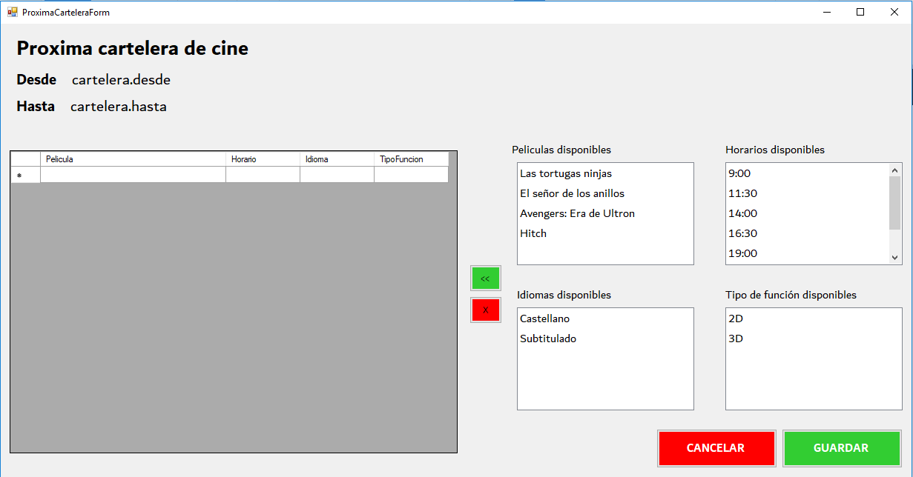

**Diagrama de caso de uso**

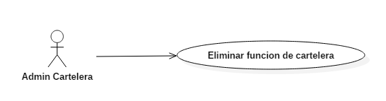

**Diagrama de clase**

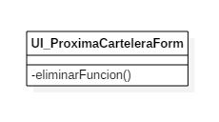

**Especificación de caso de uso**

|  |  |  |
| --- | --- | --- |
| **Numero:** | **Título:** Eliminar funciones de cartelera | |
| **Descripción:** Se describe el proceso para eliminar una o más funciones de la nueva cartelera. | | |
| **Actor:** Administrador de cartelera | | **Responsable:** Esteban García Warnecke  **Versión:** 1.0  **Fecha:**29-05-2017 |
| **Precondición:** El usuario se debe encontrar logueado en el sistema y estar dentro de la pantalla de creación de cartelera, poseer las patentes necesarias, la próxima cartelera debe estar creada y no activa. | | |
| **Flujo Principal** | | **Flujo Alternativo** |
| El usuario selecciona la fila o las filas que desea eliminar. | |  |
| El usuario presiona en el botón de eliminación (X) | | Cuando la función es eliminada el horario seleccionado se vuelve a agregar a la lista de horarios para ser seleccionado nuevamente. |
| **Postcondición:** Las funciones se eliminan de la lista de funciones de la cartelera. | | |

**Diagrama de secuencia**

